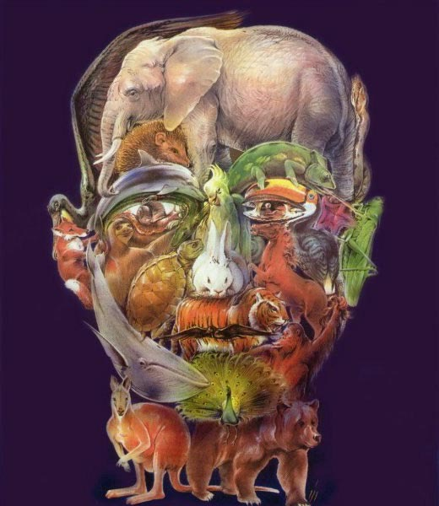Voor deze opdracht heb ik gekozen voor het ‘Zoo Gezicht’. In deze afbeelding is het hoofd van een man weergegeven dat is opgebouwd uit allerlei dieren uit de zoo. In deze opdracht ga ik aan de hand van deze afbeelding beschrijven hoe het bottom up proces beïnvloed is door het top down proces, wat leidt tot een verkeerde interpretatie van de realiteit. Allereerst, wat is het verschil tussen het bottom up proces en het top down proces? Het bottom up proces is gedreven door het licht of het beeld dat op het retina valt en een bepaalde weergave geeft aan de desbetreffende persoon. Het top down proces werkt zoals vanzelfsprekend andersom en is als het ware kijken met voorbedachte rade. Het kijken is dan gedreven door aandacht die ergens aan gegeven wordt die bepaald worden door de behoefte om een doel te bereiken.

Bij een eerste blik op de bovenstaande afbeelding wordt als eerste de associatie met het hoofd van een man gemaakt. Allereerst voert het brein dus een bottom up proces uit, waarbij het licht van de afbeelding op het retina valt en er door associaties een eerste beeld wordt gevormd. In het midden van deze volgorde van de hiërarchie worden de patronen (dieren) in de afbeelding geassocieerd met de onderdelen van een mannelijk gezicht. Deze eerste volgorde zorgt ervoor dat men deze afbeelding in eerste instantie alleen met een mannelijk gezicht associeren en dit als de realiteit beschouwt.

Na langer naar de afbeelding te hebben gekeken, gaat men er met een andere blik naar kijken. De top down hiërarchie. In deze volgorde gaat men met een bias in het achterhoofd waarnemen. Men gaat namelijk opzoek naar wat er nog meer aan de hand is in deze afbeelding. Ondanks dat men in eerste instantie een hoofd van een man herkent, valt namelijk op dat het niet zo maar een hoofd is. Bij nader inziens en als het ware met een bias in het achterhoofd neemt men de dieren waar.

De kijker heeft in eerste instantie dus geen juist beeld van de realiteit. Het bottom up proces zorgt ervoor dat men in eerste instantie een associatie legt met een mannenhoofd. Enkel een combinatie van de twee volgordes van hiërarchieën zorgt voor een juist beeld van de realiteit.